深圳地质建设工程公司“9·23”
起重伤害死亡事故调查报告

2022年9月23日9时50分许，龙岗区坪地街道冠云路冠云片区城市更新项目工地发生一起起重伤害事故，造成1人死亡。
事故发生后，区领导高度重视，礼卫同志指示：高度重视、深刻反思，迅速调查事故原因，严肃追责问责。全区各单位要吸取教训、举一反三，迅速开展分管领域、辖区安全生产风险隐患大排查、大整治。更军同志指示：请区安委办、住建局牵头调查事故原因，并通报全区。玉琨、高峻同志也相继做出指示。
为贯彻落实区领导的指示精神，依据《生产安全事故报告和调查处理条例》（国务院令493号）和《深圳市生产安全事故调查处理工作规范》（2021年修订版）的有关规定，龙岗区政府委托区应急管理局牵头，成立了由区城市更新和土地整备局、住房建设局、总工会、龙岗公安分局、区卫生健康局、坪地街道办组成的事故调查组，并邀请区纪委监委介入，组长由区应急管理局局长黄权担任，副组长由区应急管理局副局长陈春龙担任。为尽快查明事故原因，事故调查组对事故进行了调查，调查情况如下：

一、基本情况
（一）工程基本情况
项目名称：云璞花园1栋地基与基础工程；发包单位：深圳市创城投资有限公司；监理单位：深圳市中深建设监理有限公司；承包单位：深圳地质建设工程公司；劳务单位：深圳市华禹昇建设工程有限公司。
2021年5月7日，深圳市创城投资有限公司与深圳市中深建设监理有限公司签订了《监理合同》，监理服务范围：勘察阶段和全过程施工阶段，施工阶段自2021年5月15日至2025年4月14日。
2022年6月30日，深圳市创城投资有限公司与深圳地质建设工程公司签订了《施工（单价）合同》，核准（备案）证编号：深龙岗发改备案（2018）0235号，工程承包范围：设计图纸内地基与基础工程，签约合同价：4963.963057万元，安全文明施工费：148.918892万元，计划开工日期：2022年7月15日，计划竣工日期：2022年11月14日，双方合同约定了各自的安全管理职责。
2022年5月21日，深圳地质建设工程公司与深圳市华禹昇建设工程有限公司签订了《工程桩施工及设备租赁协议书》，承包范围：图纸范围内所有工程桩及设备租赁，承包方式：本工程采取包人工、包机械、包辅材的方式，双方合同约定了各自的安全管理职责。
2022年7月20日，拟建云璞花园1栋地基与基础工程取得了《建筑工程施工许可证》，本次用地面积约19123㎡，拟建4栋高层住宅和1栋高层办公楼及商业、地下室3层，主楼基础采用灌注桩，事发灌注桩为1C46工程桩。该项目系区报建项目，由龙岗区建筑工程质量安全监督总站负责监督。
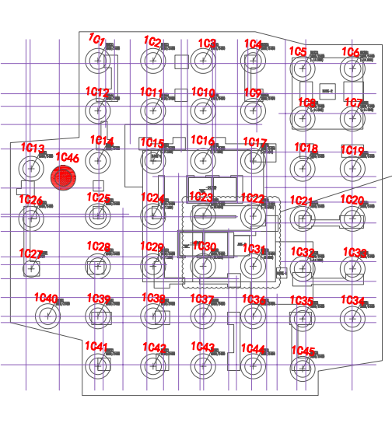

桩位编号图
（二）涉事灌注桩基本情况
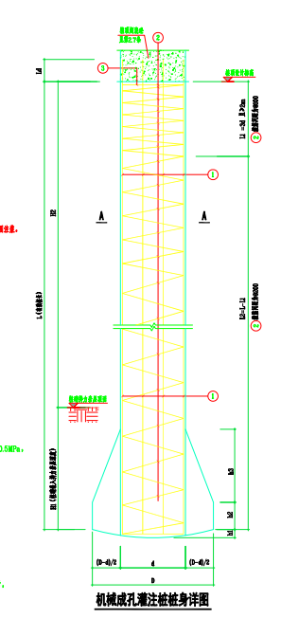
1C46工程桩桩长85.43m，桩径1.6m，采用旋挖机成孔并灌注水下混凝土，计划浇筑方量：189方，混凝土灌注连续进行，强度等级：C40水下混凝土，事发时正在进行桩孔内灌注水下混凝土作业。

（三）事故相关单位及人员基本情况
1. 深圳地质建设工程公司，成立于1983年2月26日，为全民所有制；法定代表人：刘都义；统一社会信用代码：91440300192195745G；注册地址：深圳市福田区燕南路98号；经营范围：地基与基础工程专业承包等。公司取得了地基与基础工程专业承包一级建筑业企业资质证书（证书编号：D244086798），有效期至2022年12月31日。取得了《安全生产许可证》（粤）JZ安许证字﹝2020﹞022646延，有效期至2023年7月8日。
2.深圳市中深建设监理有限公司，成立于1992年5月13日，为有限责任公司；法定代表人：邱秀丽；统一社会信用代码：91440300192205747K；注册地址：深圳市南山区西丽留仙大道西丽蓝天2座5D号；经营范围：房屋建筑工程监理等。公司具有房屋建筑工程监理甲级资质证书（证书编号：E144010977），有效期至2024年8月23日。
3.深圳市华禹昇建设工程有限公司，成立于2020年6月30日，有限责任公司；法定代表人：黄明洪；统一社会信用代码：91440300MA5G95BP8J；注册地址：深圳市龙华区观澜街道桂花社区观光路1221号天成大厦911-912；经营范围：地基工程、各类桩基础工程、基坑支护工程、建筑工程劳务分包等。公司具有施工劳务不分等级建筑业企业资质证书（证书编号：DL34405523），有效期至2027年2月18日。
4.韩国栋，男，34岁，汉族，广东深圳人，系深圳地质建设工程公司项目经理，取得了一级注册建造师执业证书和建筑施工企业项目负责人安全生产考核合格证书，负责云璞花园1栋地基与基础工程项目管理工作。
5.高杰，男，44岁，汉族，广东深圳人，系深圳市中深建设监理有限公司派驻项目总监理工程师，取得了注册监理工程师执业证书，负责组织实施项目的监理管理工作。
6.洪志朋，男，28岁，汉族，江西瑞金人，系深圳地质建设工程公司现场施工员，负责对项目进行检查、指导，制止违章作业等工作。事发时在1C46工程桩浇筑混凝土现场旁站。
7.高敏，男，24岁，汉族，湖南常德人，系深圳市中深建设监理有限公司监理员，负责旁站、巡查中发现制止违章作业等工作。事发时在1C46工程桩浇筑混凝土现场旁站。
8.陈如珍，男，44岁，汉族，广东南雄人，系深圳市华禹昇建设工程有限公司司索工，负责对起重钢丝绳及连接部位和吊具进行检查和指挥漏斗吊运工作。
二、事故经过及救援处置情况

（一）事故经过
2022年9月23日7时许，坪地街道冠云片区城市更新项目工地进行工程桩施工。早班混凝土灌注工人李康超、吴思健负责1C46工程桩浇灌混凝土作业，施工员洪志朋和监理员高敏在作业面旁站，履带起重机司机陈伦峰、司索工陈如珍则在现场辅助浇灌混凝土作业。陈伦峰操作履带起重机吊起混凝土漏斗，李康超、吴思健使用混凝土漏斗和导管往1C46工程桩桩孔内浇灌混凝土。9时50分许，1C46工程桩混凝土浇灌即将完成，当时李康超在混凝土罐车旁看料，吴思健则站在漏斗旁（约3m远）指挥陈伦峰操作履带起重机将混凝土漏斗和导管从桩孔内提升，漏斗和导管提升过程中，漏斗上2只耳环突然从漏斗上撕裂脱离，导致漏斗和导管倾覆将吴思健砸中压倒至地面。
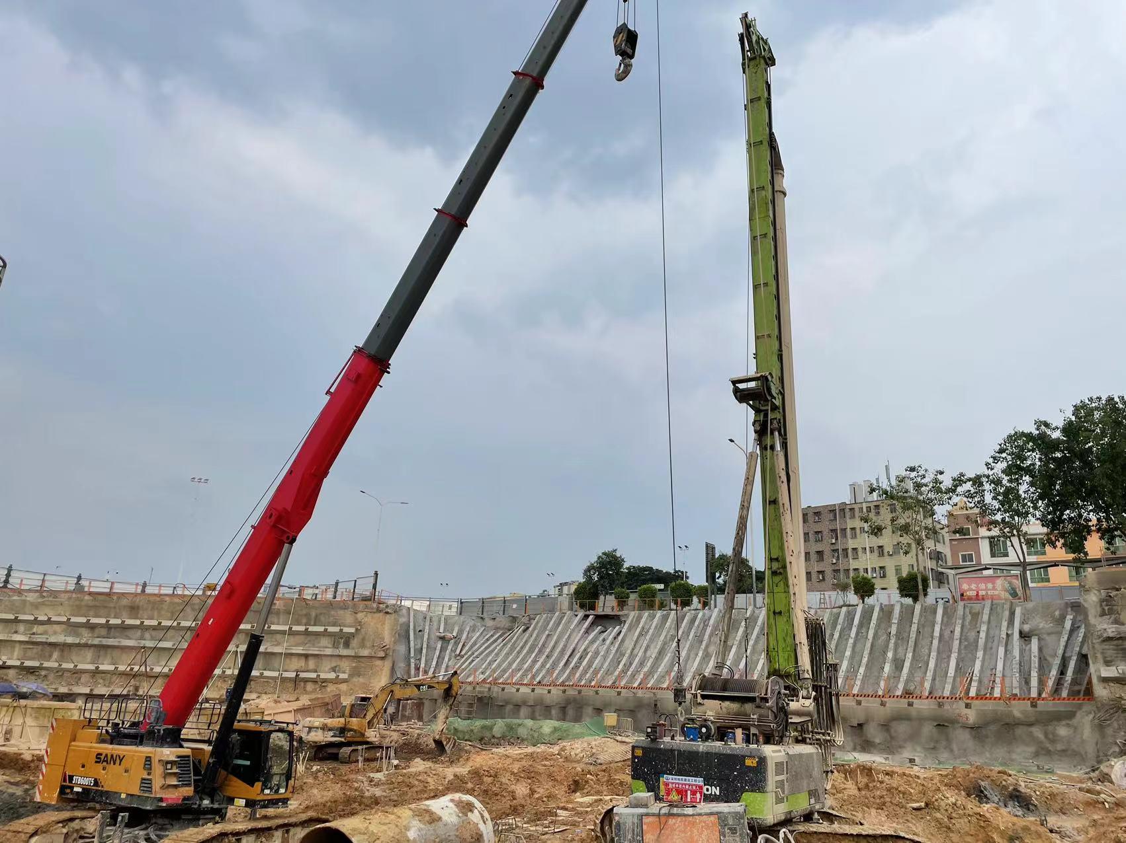

事故现场图片

（二）应急救援处置情况
事故发生后，陈伦峰操作履带起重机将损坏的漏斗吊开后，现场相关人员开展救援。9时54分许，施工管理人员方海城拨打120急救电话，工友将吴思健抬到木板上用手推车送至工地大门出口，公司采购员路建伟开车将吴思健送往惠州市中心人民医院抢救。10时07分许，120救护车到达报警位置并拨打方海城电话，方海城回复伤者已送往医院，同时致电120调度中心取消任务。11时06分许，车辆到达惠州市中心人民医院，将吴思健送往抢救室进行抢救。11时43分许，吴思健经抢救无效死亡。经调查，事故发生后，项目部生产经理胡专通过电话向项目部负责人韩国栋汇报事故情况，项目部负责人韩国栋后，未在1小时内向安全生产监督管理部门和负有安全生产监督管理职责的有关部门报告。
接到事故报告后，区应急管理局、住房建设局、质量安全监督总站、坪地街道办事处、坪地派出所等相关职能部门有关人员立即赶赴事故现场开展调查处理，启动事故应急预案，妥善处理事故善后事宜，并在第一时间将该起事故上报至区总值班室和市应急管理局。该起事故应急处置中，政府相关部门以及公安机关、坪地街道办事处接到事故报告应急响应迅速，响应程序正确，未出现政府相关部门（单位）和工作人员失职、渎职现象。
三、事故造成人员伤亡及经济损失情况
（一）事故造成的人员伤亡
事故造成1人死亡，死者：吴思健，男，汉族，29岁，广东化州人，系深圳市华禹昇建设工程有限公司混凝土灌注工，于2022年8月30日与深圳市华禹昇建设工程有限公司签订了简易劳动合同。2022年9月11日至9月16日，进行了新工人入场三级安全教育培训，经考核合格入场施工。9月16日，进行混凝土工程安全技术交底。
（二）事故造成的直接经济损失
事故造成直接经济损失215万元人民币，主要是死亡赔偿金、精神抚慰金、抚养费、丧葬费等费用，该起事故善后赔偿工作已妥善处理。

四、调查情况
（一）现场勘查情况
1.混凝土灌注漏斗2只耳环处撕裂破损严重，漏斗严重变形，漏斗下部连接一节导管，导管长度约3 m。
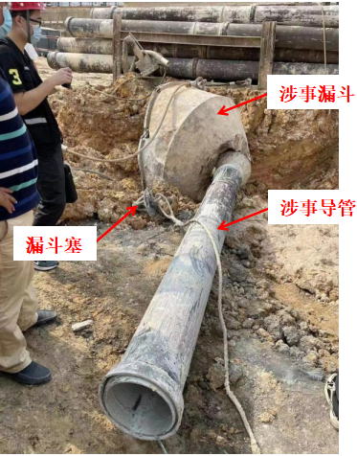
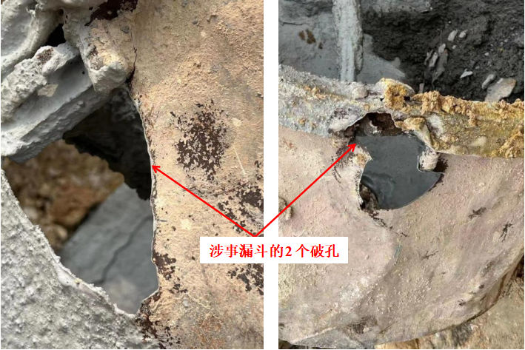

2.混凝土灌注漏斗脱落耳环散落在地面，耳环与起吊钢丝绳采用U型环连接，钢丝绳和U型环无破损。

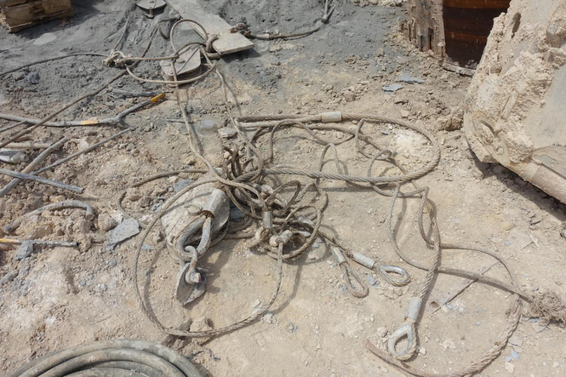
3.事发时用于灌注混凝土的其他导管均放在料架内，料架内有导管专用吊装工具、专用拆装工具、专用测绳等，测得各导管的内径均为φ300mm，长度有多种，包括6000mm、3000mm和1000mm等，每节导管的一端为外螺纹，另一端为内螺纹环，其相互之间可通过螺纹延伸连接。
4.事发桩孔附近停放着一辆三一重工牌履带式起重机。
5.1C46工程桩混凝土已浇筑完成。
（二）其他调查情况
1.混凝土灌注工具情况。混凝土灌注工具由漏斗和导管组成，根据漏斗采购单显示，2021年8月10日至2022年2月28日期间共采购3个漏斗（包括涉事漏斗）。

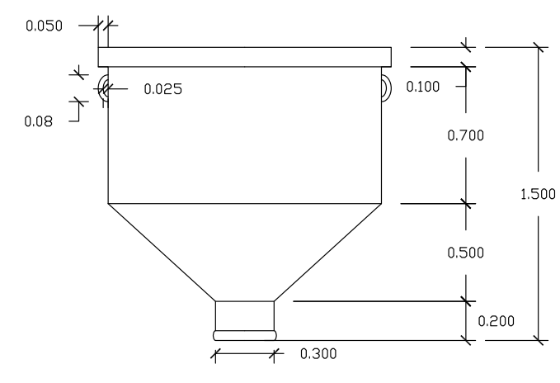
混凝土灌注漏斗
2.混凝土灌注施工工艺。1C46工程桩灌注混凝土采用水下浇筑混凝土导管法，选用直径0.255m或0.3m直径的导管连接至孔深长度安放至孔内（包含多节一定长度的导管），将第一节导管与漏斗连接，在漏斗和导管内灌入足量的混凝土，混凝土通过漏斗和导管浇筑至孔内，同时保证混凝土持续灌入漏斗，浇筑过程中使用起重机逐渐提升漏斗，并根据提升高度逐步拆除各节导管，直至混凝土浇筑高程高于设计高程（符合设计方案要求）。
3.履带式起重机情况。涉事履带式起重机为三一重工牌履带式起重机，产品型号：STB型60t,最大起重量：60t，起重臂长：11.88-46m，具有出厂合格证，该设备已进场报审，经深圳地质建设工程公司和深圳市中深建设监理有限公司验收合格投入使用。
4.履带式起重机操作人员情况。涉事履带式起重机司机取得了《起重机司机特种设备操作证》，司索工取得了建筑起重信号司索工《建筑施工特种作业操作资格证》。
5.1C46工程桩混凝土灌注前审批工作。9月22日，深圳地质建设工程公司提交1C46工程桩混凝土工程浇灌审批表，深圳市中深建设监理有限公司审查批准，浇筑时间：2022年9月23日04时至9月23日12时。9月23日，深圳市中深建设监理有限公司签发流动式起重机械吊装作业安全条件审核表（作业令），该审核表部分内容审核不规范。
6.起重吊车安全操作规程情况。起重机作业时，起重臂和重物下方严禁有人停留、工作或通过。经调查，事发时吴思健停留在漏斗旁。
7.安全事故应急救援预案情况。根据本项目安全事故应急救援预案内容显示，生产安全应急救援小组组长为韩国栋。经调查，韩国栋未组织从业人员进行安全事故应急救援预案培训和演练。
8.现场管理分工情况。根据笔录显示，深圳地质建设工程公司施工员洪志朋和深圳市中深建设监理有限公司监理员高敏在作业面旁站监管，吴思健负责查看混凝土灌注情况和指挥漏斗的提升，陈如珍负责指挥起重机吊运漏斗。
9.司法鉴定情况。2022年9月28日，深圳市公安局龙岗分局坪地派出所委托广东中一司法鉴定中心对吴思健死亡原因进行鉴定。2022年10月 19日，广东中一司法鉴定中心出具《司法鉴定意见书》，鉴定意见：吴思健系外伤致胸腹腔脏器损伤致创伤性、失血性休克死亡。

五、相关单位安全管理情况
1. 深圳地质建设工程公司安全管理情况。深圳地质建设工程公司设置了建设项目管理机构和人员，配备了专职的安全生产管理人员，项目管理人员具有相关执业资格；建立健全了安全生产责任制；制定了特种作业人员、特种设备安全管理制度和操作规程；对特种作业人员和特种设备操作人员资格证进行了查询备案；组织制定了《安全文明施工专项方案》、《桩基施工专项方案》；组织制定并实施了安全生产教育和培训计划；组织制定了《安全事故应急救援预案》；作业前申请了《吊装作业令》。但其安全管理制度落实不到位，安全教育培训流于形式。
2. 深圳市中深建设监理有限公司安全管理情况。深圳市中深建设监理有限公司制定了项目监理部安全管理岗位职责，监理人员具有相关执业资格；制定了监理规划、监理实施细则；建立了监理例会、监理周报等制度，审批了《安全文明施工专项方案》、《桩基施工专项方案》、《安全事故应急救援预案》、《吊装作业令》；对特种作业人员和特种设备操作人员资格证进行了查询备案。但其在日常监理过程中，未有效督促施工单位严格落实安全管理制度和操作规程；流动式起重机械吊装作业安全条件审核表（作业令）内容审核不规范，未参加见证安全技术交底；对项目疏于监理。
3. 深圳市华禹昇建设工程有限公司安全管理情况。深圳市华禹昇建设工程有限公司设置了项目管理人员，施工人员持有特种作业人员和特种设备操作人员资格证书，但其未严格落实起重吊装安全操作规程。

六、技术报告情况

2022年11月3日广东省质量监督机械检验站出具勘察鉴定报告。该报告由龙岗区住房和建设局委托广东省质量监督机械检验站对混凝土灌注和事故原因进行鉴定分析，得出以下结论:
对涉事漏斗的2个破孔进行切割取样，2个破孔的断口均集中在涉事漏斗的薄壁处，大部分断口均存在轻微锈蚀现象，这些断口应为事发时撕裂形成，而2个破孔的下部断口均锈蚀严重。把2个破孔和涉事耳环送广东省冶金产品质量监督检测中心进行化学材质分析、断口分析及失效分析，分析结果显示，涉事漏斗的薄壁材质为碳素钢Q235B，对2个破孔的锈蚀严重部位（断裂的起源位置）及附近轻微锈蚀部位进行局部取样，经断口分析可得，2个破孔断裂的起源位置呈疲劳断裂的特征，局部位置有二次裂纹或内部裂纹，其它断裂位置断口呈韧窝形貌，韧窝朝剪切的方向，局部有二次裂纹或微裂纹。由此可见，事发时，涉事漏斗的2只耳环下部的薄壁处存在陈旧裂纹，使用过程中首先是疲劳开裂，接着疲劳裂纹扩展，当疲劳裂纹扩展到一定程度，剩余的连接面承载不了应力而产生剪切断裂，最终导致2只耳环脱离。
本次事故的作业方案，利用涉事漏斗吊起其下部的导管，涉事料斗起到吊具的作用，而司索工陈如珍在本次吊装作业前未检查涉事漏斗侧面2只耳环的状况，未发现2只耳环下部的陈旧裂纹，导致涉事漏斗带伤作业，不满足JGJ276-2012《建筑施工起重吊装工程安全技术规范》第3.0.3条规定：起重吊装作业前，应检查所使用的机械、滑轮、吊具和地锚等，必须符合安全要求；也不满足第3.0.7条规定：绑扎所用的吊索、卡环、绳扣等的规格应根据计算确定。起吊前，应对起重钢丝绳及连接部位和吊具进行检查。
事发时吴思健停留在漏斗旁，不符合《起重机械安全规程 第1部分：总则》（GB/T 6067.1-2010）第17.2.4条规定：任何人不得在悬停载荷的下方停留或通过的要求，亦不满足项目制定的起重吊车安全操作规程的要求。

七、事故原因及性质

（一）直接原因
1 .涉事漏斗耳环与漏斗连接处疲劳开裂，剩余的连接面承载不了起吊时产生的应力，漏斗受力点2只耳环与漏斗脱离。
2.混凝土灌注工吴思健在工作过程中，未与漏斗保持有效的安全距离，违规站在漏斗旁，起吊过程漏斗受力点耳环与漏斗脱离，漏斗和下部导管整体倾倒将吴思健砸中。
（二）间接原因
1.深圳地质建设工程公司未严格落实隐患排查治理制度，未及时发现和制止吴思健违章站在起吊物旁危险作业区域内。
2.深圳地质建设工程公司未严格教育和督促作业人员执行起重吊装安全操作规程。
3.深圳地质建设工程公司安全教育培训流于形式，作业人员缺乏遵章守纪意识违规作业，对现场的危险因素缺乏辨识能力。
4.深圳市华禹昇建设工程有限公司未严格落实起重吊装安全操作规程，未能对现场作业人员进行有效监管，作业前未能及时发现涉事漏斗的2只耳环下部的薄壁处存在陈旧裂纹。
5.深圳市中深建设监理有限公司疏于监理，未有效督促施工单位严格落实安全管理制度和操作规程，作业令内容审核不规范，未参加见证安全技术交底，未及时发现制止现场作业人员的违规行为。
（三）事故性质
经过对事故的调查分析，该起事故是一起因深圳地质建设工程公司安全生产主体责任不落实，安全管理不到位，吴思健违规作业而导致的生产安全责任事故。

八、事故责任分析及处理意见
（一）死者吴思健违规作业，未遵守起重吊装安全操作规程，违规站在起吊物旁，对事故负有直接责任，鉴于其在事故中死亡，建议不予追究其责任。
（二）深圳地质建设工程公司安全教育培训不到位；未严格落实隐患排查治理制度，未及时消除隐患；未严格教育和督促作业人员执行起重吊装安全操作规程；其行为违反了《中华人民共和国安全生产法》第二十八条第一款、第四十一条第二款、第四十四条的规定，对事故负有责任。建议由区应急管理局依据《中华人民共和国安全生产法》第一百一十四条第（一）项之规定对其进行处罚。
（三）深圳地质建设工程公司项目经理韩国栋未依法履行安全管理职责，未严格落实隐患排查治理制度，督促检查本项目安全生产工作不力；未组织实施本项目的生产安全事故应急救援预案；其行为违反了《中华人民共和国安全生产法》第二十一条第（五）、（六）项的规定。建议由区应急管理局依据《中华人民共和国安全生产法》第九十五条第（一）项之规定对其进行处罚。经调查，事故发生后，韩国栋未在1小时内向县级以上人民政府安全生产监督管理部门和负有安全生产监督管理职责的有关部门报告，建议由区应急管理局依据《生产安全事故报告和调查处理条例》第三十五条之规定对其进行处罚。
（四）深圳地质建设工程公司施工员洪志朋未严格落实旁站管理制度，未及时有效的制止作业人员的违规行为，建议由区应急管理局依据《中华人民共和国安全生产法》第九十六条之规定对其进行处罚。
（五）深圳市中深建设监理有限公司和总监高杰疏于监理，未有效督促施工单位严格落实安全管理制度和操作规程，作业令内容审核不规范，建议由区住房建设局对其进行处理。
（六）深圳市中深建设监理有限公司监理员高敏未严格落实监理旁站制度，未及时有效的制止作业人员的违规行为，建议由区住房建设局对其进行处理。
（七）深圳市华禹昇建设工程有限公司未严格落实起重吊装安全操作规程，未能对现场作业人员进行有效监管，建议由区住房建设局对其进行处理。
（八）深圳市华禹昇建设工程有限公司司索工陈如珍未履行安全职责，作业前未能及时发现涉事漏斗的2只耳环下部的薄壁处存在陈旧裂纹，未及时消除事故隐患，其行为涉嫌重大责任事故罪，建议由公安机关依法追究其刑事责任。
九、监管部门履职情况
（一）区城市更新和土地整备局履职情况
2020年3月30日至事发，区城市更新和土地整备局对平地街道冠云片区城市更新项目开展9次安全生产督导检查工作，检查中存在的问题均已按要求整改完毕。经查，针对此起事故，区城市更新和土地整备局已履行了管理职责。
（二）区住房建设局履职情况
根据中华人民共和国住房和城乡建设部《房屋建筑和市政基础设施工程施工安全监督规定》（建质[2014]153号）和《房屋建筑和市政基础设施工程施工安全监督工作规程》（建质[2014]154号）的相关规定，区住房建设局委托区质安站进行日常施工安全监督，监督人员应对施工现场进行随机抽查。
云璞花园1栋地基与基础工程由区质安站质量监督二室监督四组负责监管。该项目于2022年6月7日发生基坑坍塌事故，该起事故发生后，根据《龙岗区质安站工程项目督办暂行管理规定》规定，该项目已纳入质量安全督办项目。
经调查发现区质安站在对该项目提及管控期间，提级管控措施落实不到位，建议区质安站向区住房建设局做出书面检查。
十、事故防范措施建议
（一）深圳地质建设工程公司应深刻汲取本次事故教训，组织公司管理人员及所有在建项目相关人员召开事故警示会，认真梳理项目各项制度，进一步完善安全管理制度、施工机具和设备的操作规程，严格落实项目的管理规定，特别是危险作业管理规定和操作规程，严格落实施工机具、设备的维修保养制度。加强安全生产教育培训，加强对建筑施工作业人员的安全教育，使其熟练掌握基本安全知识，增强安全防护意识和自我防护能力，坚决杜绝冒险蛮干和违章作业，加强对建筑施工企业“三类人员”和作业人员的安全教育培训和考核，提高其安全生产技能。立即组织项目管理人员和施工人员进行《安全事故应急救援预案》演练，确保项目各参建人员熟知演练目的，切实提高人员应急处置能力和规范事故上报流程，认真学习《生产安全事故报告和调查处理条例》要求的上报时限、内容及职责。认真落实隐患排查治理制度，确保安全隐患彻底排查整治到位，加强现场安全管理人员的责任意识和责任制考核，重点查处制止“三违”施工，绝不姑息。
（二）深圳市中深建设监理有限公司要切实履行起监理职责。加强监理人员履职、尽职意识培训，提高监理人员责任心，体现监理的管理效果。检查督促施工单位严格落实项目的管理规定，特别是危险作业管理规定和操作规程。立即督促施工单位组织项目管理人员、施工人员进行《安全事故应急救援预案》，督促施工单位按照《生产安全事故报告和调查处理条例》的要求上报，并主动向人民政府安全生产监督管理部门和负有安全生产监督管理职责的有关部门报告。
（三）深圳市华禹建设工程有限公司立即建立履职能力考核表及清单，加强项目管理人员的履职能力考核管理，及时更换不具备履职能力的管理人员。同时严格落实项目制定的各项规章管理制度和操作规程，认真做好班前教育，通过教育杜绝从业人员的侥幸心理，杜绝盲目性违章、盲从性违章、无知性违章、习惯性违章、管理性违章，从本质上杜绝“三违”现象发生。
（四）区住房建设局和区城市更新和土地整备局要进一步加强《生产安全事故报告和调查处理条例》（国务院令第493号）宣贯工作，让建筑企业充分认识到迟报生产安全事故带来的恶劣影响及严重后果，加大打击迟报生产安全事故行为的力度,完善迟报事故举报制度，高度重视举报事故的核查工作，对查处的迟报事故及处理结果要在媒体上公开曝光，形成强大的社会监督和舆论监督氛围，避免迟报事故再次发生。
（五）区城市更新和土地整备局要进一步完善检查制度，修订《龙岗区城市更新和土地整备领域项目安全生产及疫情防控检查表》，加大安全生产督导力度，要求各参建单位严格落实自身的安全管理职责，并加强专业培训。同时通过现场督导检查、召开约谈会等形式，督促企业压实安全生产主体责任，把安全生产责任层层传导，促使企业牢牢守住安全生产这道防线。
（六）区住房建设局立即组织对全区建设项目桩基础施工中的漏斗进行全覆盖检查，确保不漏一处，并要针对该项目进行提级管理，根据项目的实际情况重新制定监督手册，充分有效的发挥电子执法监管、第三方巡查等手段，加大、加强巡查力度及频次。同时要求涉事单位“回炉”学习，按照事故“回头看”的工作要求，严格落实防范措施建议，学习该事故案例，确保从业人员真正的吸取事故教训入脑入心，防范此类事故再次发生。

深圳地质建设工程公司“9·23”
起重伤害死亡事故调查组
2022年11月11日

